HỌC VIỆN CÔNG NGHỆ BƯU CHÍNH VIỄN THÔNG
CUỘC THI KINH DOANH SỐ PTIT 2026



Ý TƯỞNG/DỰ ÁN:
Nền tảng công nghệ trung gian kết nối cung - cầu nông sản "Đặt trước thu hoạch" nhằm giải quyết bài toán đầu ra cho nông dân Việt Nam.

NHÓM THỰC HIỆN: FRESH O!

Danh sách thành viên:
1. Bùi Thị Thuỳ Linh - B23DCTM065 - Thương mại điện tử
2. Hoàng Thuỳ Linh - B23DCQT119 - Quản trị Kinh doanh
3. Phạm Quốc Hùng - B23DCVT188 - Công nghệ thông tin
4. Lê Anh Minh - B24DCCE180 - Công nghệ thông tin
5. Hà Đặng Bảo Ngọc – B23DCTM087 - Thương mại điện tử

Hà Nội, tháng 9/2026
BẢN MÔ TẢ Ý TƯỞNG, DỰ ÁN CUỘC THI PTIT Y.E.S 2026

PHẦN I: SƠ LƯỢC VỀ Ý TƯỞNG/DỰ ÁN
- Tên ý tưởng, dự án kinh doanh số
- Tên dự án: FRESH O!
- Slogan định vị: Công nghệ kết nối - Nguồn tươi chủ động.
- Tagline: Nguồn tươi cho mọi nhu cầu.
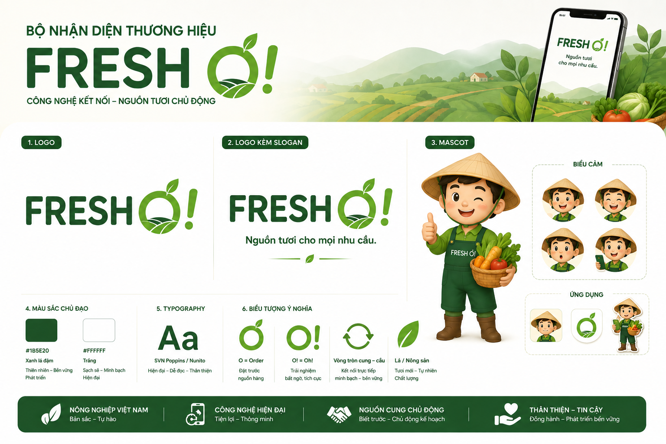
Hình 1. Bộ nhận diện thương hiệu
- Mô tả ý tưởng, dự án kinh doanh số
FRESH O! - Nguồn tươi cho mọi nhu cầu
Thị trường nông sản tươi Việt Nam đang tồn tại khoảng trống kết nối giữa người trồng và người mua. Phần lớn hộ sản xuất nhỏ vẫn lập kế hoạch trồng trọt và thu hoạch dựa nhiều vào kinh nghiệm, mùa vụ và tín hiệu giá của vụ trước, trong khi thiếu thông tin về nhu cầu, sản lượng cần mua và thời điểm giao hàng. Vì vậy, nông dân thường chỉ tìm đầu ra khi nông sản gần đến ngày thu hoạch, dễ rơi vào tình trạng phụ thuộc thương lái, bị động về giá và đối mặt với nguy cơ tồn đọng. Ở chiều ngược lại, nhà hàng, quán ăn, bếp ăn, cửa hàng thực phẩm sạch và cơ sở chế biến lại gặp khó khăn trong việc tìm nguồn cung ổn định, đồng thời thiếu thông tin minh bạch về sản lượng, thời điểm thu hoạch, nguồn gốc và giá cả. Như vậy, vấn đề cốt lõi không nằm ở việc thiếu người bán hay người mua, mà ở việc cung - cầu chưa được kết nối đủ sớm và minh bạch.
FRESH O! là nền tảng ứng dụng di động và website kết nối trực tiếp nông dân với các nhóm người mua nông sản. Thay vì chờ nông sản thu hoạch xong mới tìm người mua, nền tảng cho phép nông dân đăng thông tin nguồn cung dự kiến trước 7–14 ngày, để người mua chủ động tìm kiếm và đặt trước một phần hoặc toàn bộ sản lượng. Qua đó, nông dân có căn cứ để chủ động thu hoạch, đóng gói và tổ chức giao hàng; người mua có thể lập kế hoạch nguyên liệu và đảm bảo nguồn cung.
USP cốt lõi của FRESH O! nằm ở cơ chế “đặt trước nguồn tươi”: kết nối nhu cầu với nguồn cung ngay trước thời điểm thu hoạch, thay vì chỉ giao dịch nông sản đã có sẵn. FRESH O! hướng thị trường từ “thu hoạch rồi mới tìm người mua” sang “biết nhu cầu trước để chủ động nguồn hàng”, tạo giá trị đồng thời cho cả người trồng và người mua.
PHẦN II: NỘI DUNG CHÍNH CỦA DỰ ÁN
1. Xác định tính cấp thiết của vấn đề

1.1 Thực trạng thị trường mua bán nông sản tươi hiện nay
Thị trường nông sản tươi Việt Nam đang tồn tại sự mất kết nối giữa nguồn cung và nhu cầu tiêu thụ: nông dân (người bán) khó xác định đầu ra và giá bán trước thu hoạch, trong khi người mua khó tiếp cận nguồn hàng ổn định, minh bạch về nguồn gốc và giá cả.
a. Khó khăn của người nông dân
- Quy mô nhỏ lẻ và phân tán ở cấp nông hộ khiến cho nguồn cung rau, củ, quả tươi ở Việt Nam khó chủ động về sản lượng, thời điểm thu hoạch và khả năng đáp ứng đơn hàng lớn: Minh và cộng sự (2024) chỉ ra các hộ sản xuất rau thường chỉ sở hữu khoảng 0,25 ha ở miền Bắc và 0,5 ha ở miền Nam, đồng thời được mô tả là có đất đai nhỏ và phân mảnh. Bên cạnh đó, có tới 66,1% hộ có tổng diện tích đất canh tác dưới 1 ha, củng cố cho thực trạng quy mô sản xuất còn hạn chế.
- Quyết định trồng trọt và thu hoạch chủ yếu dựa vào kinh nghiệm và tín hiệu thị trường trong quá khứ: Thông tin về nhu cầu thị trường, sản lượng cần mua, tiêu chuẩn chất lượng và thời gian giao hàng chưa được truyền tải đầy đủ đến người sản xuất. Vì vậy, nông dân thường chỉ bắt đầu tìm kiếm người mua khi nông sản đã gần đến ngày thu hoạch.
- Phụ thuộc vào thương lái và các mối quan hệ cá nhân: Trong số các hộ có liên kết tiêu thụ, 61,25% liên kết với cá nhân/hộ gia đình, trong khi chỉ 24,91% liên kết với doanh nghiệp và 21,22% với hợp tác xã (Cục Thống kê, 2026). Những kênh này có ưu điểm là linh hoạt và có khả năng thu gom nhanh nhưng thông tin thường khép kín, ít minh bạch và phụ thuộc nhiều vào quan hệ cá nhân.
- Nguy cơ bị động về giá và đầu ra: Khi không có người mua được xác định trước, nông dân khó so sánh nhiều phương án tiêu thụ và dễ rơi vào thế bán nhanh cho thương lái khi đến kỳ thu hoạch, đặc biệt khi nguồn cung cùng thời điểm tăng cao.
b. Khó khăn của người tiêu dùng
Đối với nhóm khách hàng mua sỉ như nhà hàng, quán ăn, bếp ăn, cửa hàng thực phẩm sạch và cơ sở chế biến, nguồn nông sản hiện nay vẫn chủ yếu được tìm kiếm thông qua: Chợ truyền thống và chợ đầu mối; Thương lái/đầu mối quen; Mối quan hệ cá nhân với các hộ hoặc vùng sản xuất; Các kênh mua bán phân tán khác. Điều này dẫn đến:
- Bị động nguồn hàng: Không có kênh thông tin để biết vườn nào sắp thu hoạch, sản lượng bao nhiêu, ngày nào có hàng và có thể nhận hàng ở đâu.
- Khó duy trì nguồn cung ổn định: Người mua phải tìm kiếm và thỏa thuận lại với nhiều đầu mối, đặc biệt khi nhu cầu mua lặp lại với số lượng lớn.
- Khó kiểm soát nguồn gốc: Chợ truyền thống và các giao dịch qua nhiều tầng trung gian khiến thông tin về vùng trồng, quy trình sản xuất và nguồn gốc sản phẩm không phải lúc nào cũng đầy đủ.
- Chi phí tìm kiếm và giao dịch cao: Người mua phải phụ thuộc vào mạng lưới quan hệ để tìm nguồn hàng phù hợp, thay vì có thể chủ động so sánh nhiều nguồn cung trên cùng một hệ thống.
c. Khó khăn chung của thị trường về minh bạch nguồn gốc và giá
- Thông tin nguồn cung bị phân tán: Dữ liệu về sản lượng, thời điểm thu hoạch, chất lượng và địa điểm sản xuất chủ yếu nằm ở từng hộ, thương lái hoặc các mối quan hệ riêng lẻ.
- Thông tin giá cả thiếu tính minh bạch: Nông dân khó tiếp cận đồng thời nhiều người mua để so sánh giá; người mua cũng khó biết mức giá giữa các nguồn cung tương đương.
- Khả năng truy xuất nguồn gốc còn hạn chế: Việt Nam có khoảng 1,15 triệu ha trồng rau, nhưng diện tích được chứng nhận VietGAP chỉ hơn 8.000 ha, tương đương khoảng 0,5–0,6%. Nếu tính thêm các chứng nhận khác như GlobalGAP, diện tích rau đạt chứng nhận cũng chỉ hơn 8.400 ha (Cục Trồng trọt và Bảo vệ thực vật, 2024).
- Mức độ số hóa sản xuất còn thấp: Chỉ 9,15% số hộ trồng trọt được ghi nhận có áp dụng các nhóm công nghệ được điều tra như IoT, tự động hóa, máy bay nông nghiệp và công nghệ phân bón hữu cơ vi sinh (Cục Thống kê, 2026). Điều này cho thấy dữ liệu về nguồn cung vẫn chưa được số hóa và chia sẻ rộng rãi.

d. Hệ quả chung
Sự thiếu hụt thông tin trước thời điểm thu hoạch khiến hai phía đều bị động:
- Nông dân → Không biết chắc nhu cầu → sản xuất theo kinh nghiệm → khó xác định đầu ra → phụ thuộc thương lái → rủi ro giảm giá, tồn đọng.
- Người mua → Không biết nguồn hàng sắp có → phụ thuộc chợ/đầu mối/thương lái → khó kiểm soát nguồn gốc và giá → khó đảm bảo nguồn cung ổn định.
→ Vấn đề cốt lõi không phải thị trường thiếu người bán hay người mua, mà là thiếu một cơ chế giúp hai bên nhìn thấy và kết nối với nhau trước khi nông sản được thu hoạch. Đây chính là khoảng trống thị trường mà FRESH O! hướng tới giải quyết
1.2. Đánh giá các giải pháp hiện có trên thị trường
Những vấn đề đầu ra nông sản nêu trên không phải là hoàn toàn chưa có giải pháp. Trên thị trường hiện đã tồn tại kênh giao dịch như thương lái, hợp tác xã,... và cả các mô hình sàn thương mại điện tử và các nền tảng truy xuất nguồn gốc. Tuy nhiên, những giải pháp này mới giải quyết từng phần của quá trình tiêu thụ và chưa hình thành một kênh phổ biến cho phép người mua sỉ theo dõi nguồn cung tương lai và đặt hàng trước thời điểm thu hoạch.
Giải pháp | Ưu điểm | Hạn chế chính
Thu gom - Trung gian truyền thống (Ví dụ: Thương lái cá nhân, vựa thu mua nông sản tại vườn ) | Thu gom, phân loại, vận chuyển nhanh; tận dụng mạng lưới quan hệ sẵn có với nông dân tại địa phương. | Thông tin về nhu cầu mua, giá cả, tiêu chuẩn sản phẩm và lịch thu hoạch không được công khai rộng rãi; phụ thuộc quan hệ cá nhân nên người mua mới khó tiếp cận nguồn hàng.
Hợp tác xã / Hợp đồng bao tiêu (Ví dụ: HTX Rau an toàn ký hợp đồng bao tiêu sản lượng cả vụ cho hệ thống siêu thị WinMart) | Tạo mức cam kết mua bán rõ ràng; tại 1.323 cánh đồng lớn năm 2025, diện tích thực tế được thu mua theo hợp đồng đạt 96,23% diện tích đã ký trước (Cục Thống kê, 2026). | Chỉ phù hợp vùng chuyên canh, cánh đồng lớn; độ bao phủ còn thấp (chỉ 8,3% doanh nghiệp nông, lâm nghiệp và thủy sản có liên kết tiêu thụ - Cục Thống kê, 2026); tác động lên thu nhập trong ngắn hạn còn hạn chế.
Mua bán nông sản trên sàn thương mại điện tử. (Ví dụ: Mở gian hàng bán nông sản chế biến, trái cây đóng hộp/sấy trên Shopee, Lazada, Tiki) | Quảng bá sản phẩm, hỗ trợ bán hàng và một phần truy xuất nguồn gốc. | Tập trung vào sản phẩm đã thu hoạch, đã đóng gói hoặc giao dịch bán lẻ; chưa cập nhật sản lượng dự kiến và thời gian thu hoạch trong tương lai.
Mua bán nông sản trên mạng xã hội. (Ví dụ: Nông dân tự livestream bán cam sành, sầu riêng cắt tại vườn trên nhóm Facebook Chợ đầu mối) | Dễ tiếp cận số lượng lớn người dùng; tương tác trực tiếp qua livestream/video; chi phí khởi tạo gian hàng gần như bằng 0; hỗ trợ giải cứu/tiêu thụ nhanh đột xuất. | Rủi ro bùng hàng (tỷ lệ hoàn đơn cao); thiếu cơ chế kiểm soát chất lượng và tiêu chuẩn an toàn thực phẩm; không có hợp đồng ràng buộc pháp lý chặt chẽ; khó duy trì sản lượng ổn định lâu dài.
Nhìn chung, điểm chung của các giải pháp trên là chưa xây dựng được một hệ thống cập nhật nguồn cung tương lai, trong đó nông dân đăng loại nông sản, sản lượng dự kiến, vị trí, tiêu chuẩn chất lượng và thời gian thu hoạch trước từ một đến hai tuần để người mua sỉ chủ động tìm nguồn hàng và đặt trước. Các nghiên cứu khoa học cũng ủng hộ hướng đi này: nghiên cứu của Wang, Moustier và Loc (2014) trên 137 hộ sản xuất rau an toàn tại miền Bắc Việt Nam cho thấy bán hàng trực tiếp và giao dịch theo hợp đồng có tác động tích cực, có ý nghĩa thống kê đối với thu nhập của người sản xuất so với bán trên thị trường giao ngay. Tuy nhiên, bản thân việc kết nối người mua với người bán chưa đủ; nền tảng còn phải xây dựng cơ chế bảo đảm giao dịch như đặt cọc, xác nhận sản lượng, quy định hủy đơn, thống nhất tiêu chuẩn chất lượng và đánh giá mức độ uy tín của hai bên.
2. Đề xuất giải pháp
a. Cơ chế hoạt động của giải pháp
FRESH O! được xây dựng dưới dạng ứng dụng di động và website, kết nối trực tiếp nông dân với các nhóm người mua là chủ quán ăn, nhà hàng, bếp ăn, cửa hàng thực phẩm sạch và đại lý bán lẻ. Thay vì chờ nông sản được thu hoạch rồi mới tìm người mua, nền tảng đưa thông tin nguồn cung lên hệ thống trước khoảng 7-14 ngày để người mua chủ động đặt trước một phần hoặc toàn bộ sản lượng.
Cách vận hành này chuyển hoạt động tiêu thụ nông sản từ trạng thái bị động sang chủ động. Nông dân có căn cứ để bố trí thu hoạch, đóng gói và nhân công; người mua biết trước vườn nào sắp có hàng, số lượng bao nhiêu, ngày nào có thể nhận và chi phí dự kiến là bao nhiêu.
Hình 1. Minh họa giao diện điện thoại dành cho nông dân
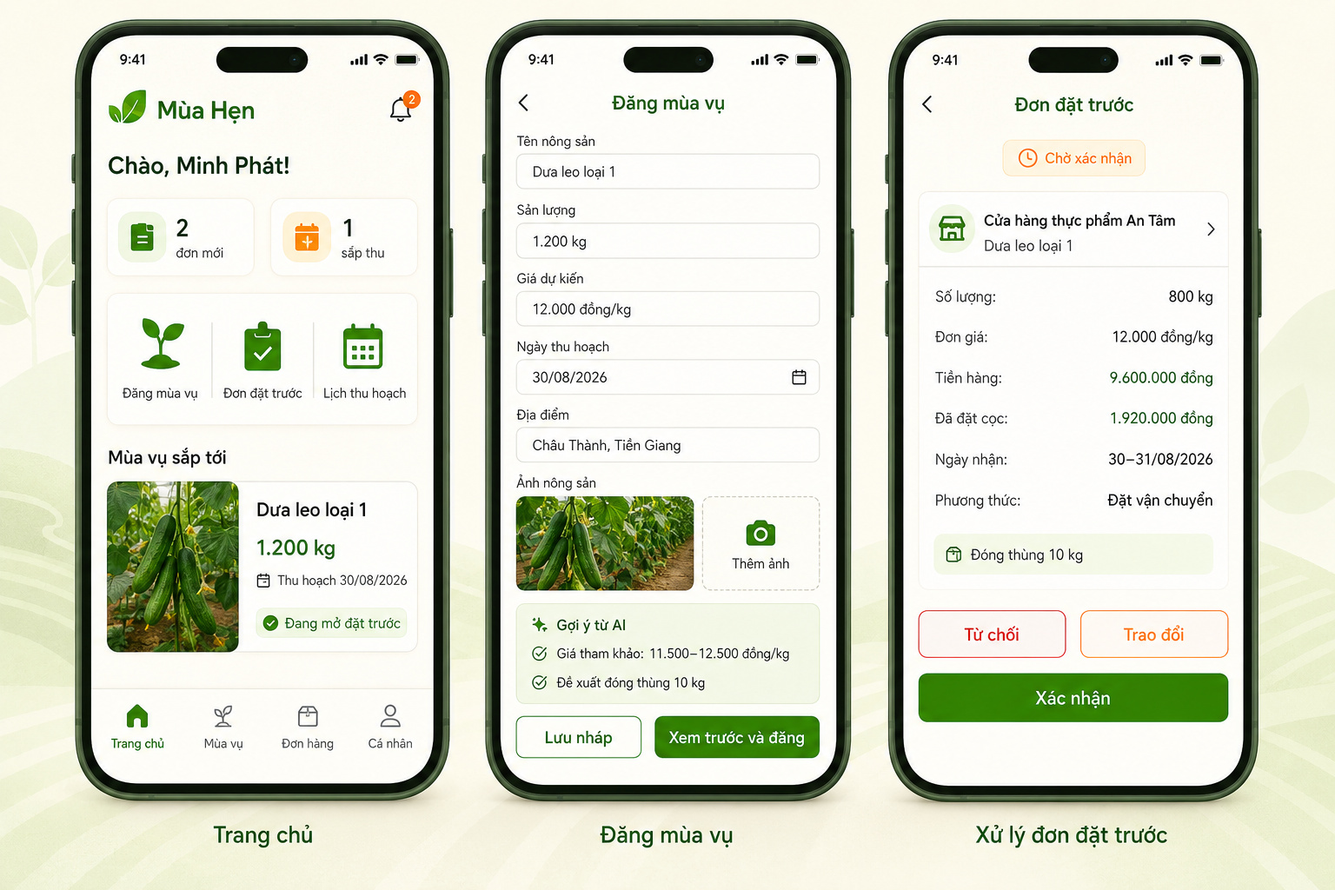
a.1. Các chức năng và nút bấm chính
Bảng 1. Hệ thống chức năng và quy trình sử dụng nền tảng
STT | Đối tượng sử dụng | Màn hình/khu vực | Nút bấm hoặc trường thông tin | Mục đích và kết quả
1 | Nông dân | Trang chủ | - Đăng mùa vụ  - Đơn đặt trước  - Lịch thu hoạch | Đăng nguồn cung trước ngày thu hoạch, xem các đơn mới và theo dõi những lô nông sản sắp đến ngày thu hoạch.
2 | Nông dân | Đăng mùa vụ | - Thêm ảnh  - Chọn ngày  - Sản lượng  - Giá  - Địa điểm  - Tiêu chuẩn sản phẩm | Cung cấp đầy đủ hình ảnh, sản lượng, giá dự kiến, thời gian thu hoạch và thông tin chất lượng để người mua đánh giá lô hàng.
3 | Nông dân | Hỗ trợ nhập liệu | - Gợi ý giá  - Gợi ý quy cách đóng gói | AI phân tích dữ liệu để đề xuất khoảng giá và hình thức đóng gói phù hợp. Nông dân vẫn là người quyết định cuối cùng.
4 | Người mua | Tìm kiếm nông sản | - Thanh tìm kiếm  - Bộ lọc loại hàng, sản lượng, giá, ngày nhận, vị trí và khoảng cách  - Bỏ lọc | Lọc nhanh các lô hàng phù hợp với nhu cầu thu mua, thay vì phải tìm kiếm trong những bài đăng rời rạc.
5 | Người mua | Đặt trước | - Nhập số lượng  - Đặt trước | Giữ trước một phần hoặc toàn bộ sản lượng của lô nông sản chưa thu hoạch.
6 | Người mua | Báo cước vận chuyển | - Xem chi tiết cước  - Chọn phương án vận chuyển | Hiển thị riêng giá nông sản, cước dự kiến, loại xe, thời gian lấy hàng và điều kiện bảo quản để người mua biết tổng chi phí trước khi xác nhận.
7 | Người mua | Xác nhận đơn hàng | - Kiểm tra thông tin  - Xác nhận và đặt cọc | Tạo cam kết giao dịch; hệ thống lưu lại số lượng, giá bán, ngày nhận, phương thức giao hàng và mức tiền cọc.
8 | Hai bên | Theo dõi đơn hàng | - Nhắn tin  - Theo dõi trạng thái - Báo vấn đề  - Xác nhận đã nhận hàng | Theo dõi quá trình thu hoạch và giao nhận, lưu vết trao đổi, đồng thời xử lý các trường hợp thiếu hàng, giao chậm hoặc chất lượng không đúng cam kết.
9 | Hai bên | Hoàn tất giao dịch | - Đối soát  - Thanh toán phần còn lại  - Đánh giá | Hoàn tất thanh toán, kết thúc đơn hàng và xây dựng điểm uy tín cho nông dân và người mua trong các giao dịch tiếp theo.

a.2. Quy trình sử dụng từ đăng mùa vụ đến hoàn tất giao dịch
Quy trình được thiết kế theo một hành trình xuyên suốt, bắt đầu từ thời điểm nông dân đăng thông tin mùa vụ sắp thu hoạch và kết thúc khi người mua nhận hàng, hai bên hoàn tất thanh toán và đánh giá giao dịch.
Để minh họa, giả định hộ nông dân Minh Phát tại Châu Thành, Tiền Giang có khoảng 1.200 kg dưa leo, dự kiến thu hoạch ngày 30/08/2026, với giá dự kiến 12.000 đồng/kg. Cửa hàng thực phẩm An Tâm cần mua 800 kg dưa leo để phục vụ hoạt động kinh doanh.
a.2.1. Kịch bản sử dụng cụ thể
Bước 1. Nông dân đăng thông tin mùa vụ
Trước ngày thu hoạch khoảng 1-2 tuần, hộ nông dân Minh Phát đăng nhập vào nền tảng và chọn nút “Đăng mùa vụ”. Nông dân nhập các thông tin gồm:
- Tên nông sản: Dưa leo loại 1.
- Sản lượng dự kiến: 1.200 kg.
- Giá dự kiến: 12.000 đồng/kg.
- Ngày thu hoạch: 30/08/2026.
- Địa điểm: Châu Thành, Tiền Giang.
- Hình ảnh thực tế của vườn và nông sản.
- Quy cách phân loại, đóng gói và điều kiện bảo quản.
- Số lượng tối thiểu người mua có thể đặt trước.
Trong quá trình nhập liệu, AI có thể đưa ra khoảng giá tham khảo, gợi ý cách viết mô tả và quy cách đóng gói phù hợp. Các gợi ý này chỉ có vai trò hỗ trợ; nông dân vẫn quyết định giá bán và nội dung cuối cùng.
Sau khi kiểm tra thông tin, nông dân chọn “Xem trước và đăng”. Lô hàng được công khai với trạng thái “Đang mở đặt trước”.
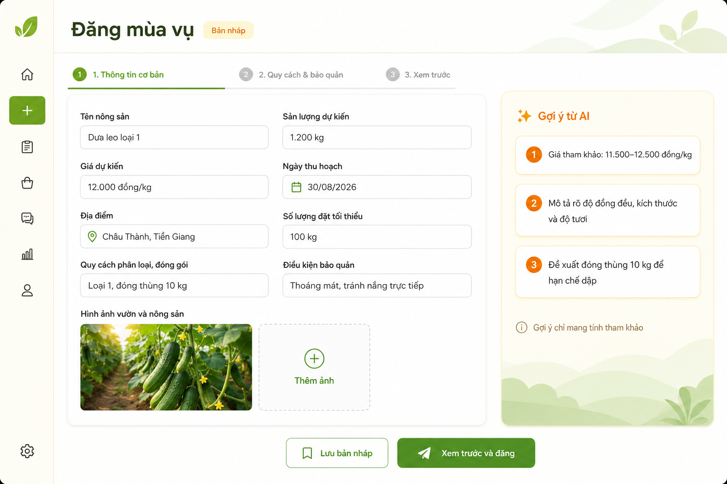

Bước 2. Người mua tìm kiếm và lựa chọn lô hàng
Cửa hàng thực phẩm An Tâm truy cập nền tảng, chọn “Tìm nông sản” và nhập nhu cầu thu mua:
- Loại hàng: Dưa leo.
- Số lượng cần mua: 800 kg.
- Thời gian nhận: Từ ngày 30–31/08/2026.
- Khu vực nhận hàng.
- Khoảng giá và khoảng cách mong muốn.
Hệ thống hiển thị những lô hàng phù hợp và cho phép sắp xếp theo ngày thu hoạch, mức giá, khoảng cách hoặc mức độ uy tín của người bán.
Người mua chọn “Xem lô hàng” để kiểm tra hình ảnh, sản lượng còn lại, giá bán, địa điểm, ngày thu hoạch, quy cách đóng gói và lịch sử đánh giá của nông dân. Người mua cũng có thể sử dụng các nút “Lưu lô”, “So sánh” hoặc “Nhắn tin” trước khi quyết định.
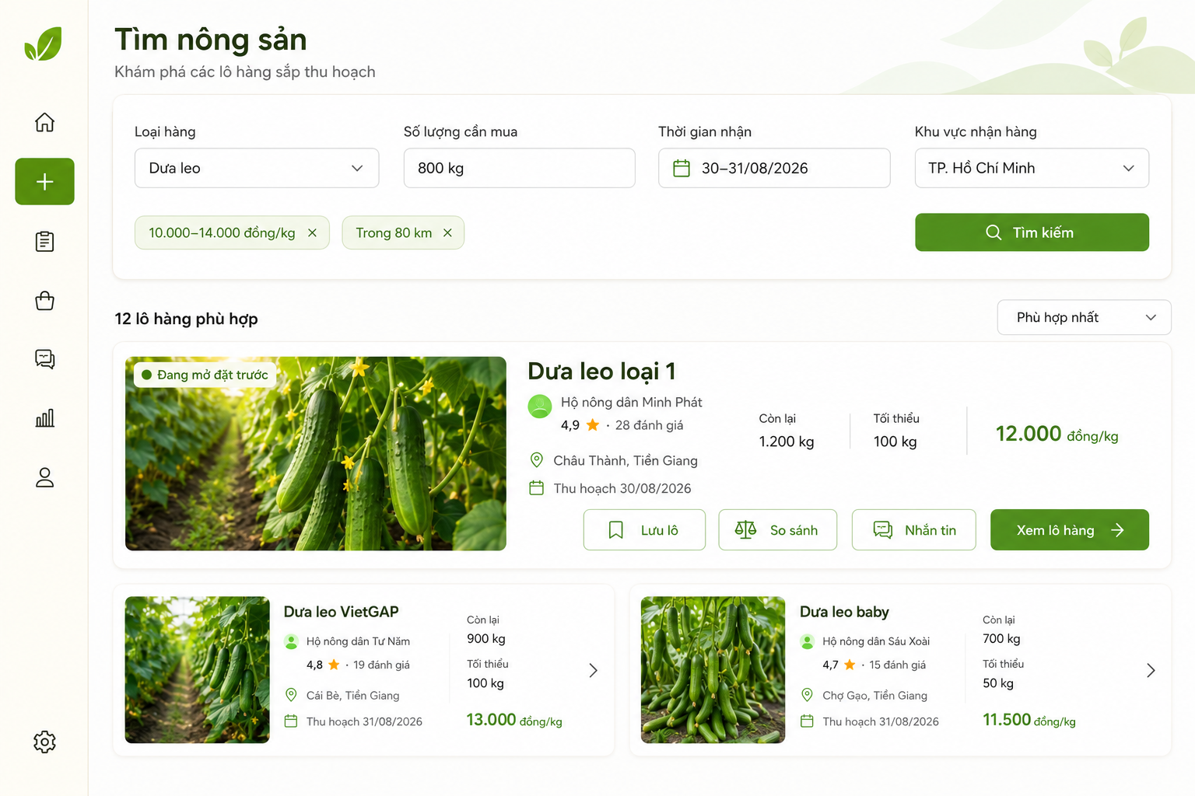
Bước 3. Người mua đặt trước và lựa chọn phương thức nhận hàng
Sau khi lựa chọn lô dưa leo của hộ nông dân Minh Phát, cửa hàng An Tâm nhấn “Đặt trước” và nhập số lượng cần mua là 800 kg.
Người mua lựa chọn một trong hai phương thức nhận hàng:
- Tự đến lấy: Người mua tự bố trí phương tiện đến vườn nhận hàng.
- Đặt vận chuyển: Nền tảng gửi yêu cầu đến các đối tác logistics phù hợp để lấy báo giá.
Nếu chọn “Đặt vận chuyển”, hệ thống hiển thị riêng:
- Tiền hàng: 800 kg × 12.000 đồng = 9.600.000 đồng.
- Cước vận chuyển dự kiến.
- Loại phương tiện.
- Thời gian dự kiến lấy và giao hàng.
- Yêu cầu bảo quản trong quá trình vận chuyển.
- Mức tiền đặt cọc theo điều kiện của đơn hàng.
Phí vận chuyển được tách khỏi giá nông sản và thông thường do người mua thanh toán. Sau khi kiểm tra đầy đủ thông tin, người mua nhấn “Xác nhận và đặt cọc”. Đơn hàng chuyển sang trạng thái “Chờ nông dân xác nhận”.
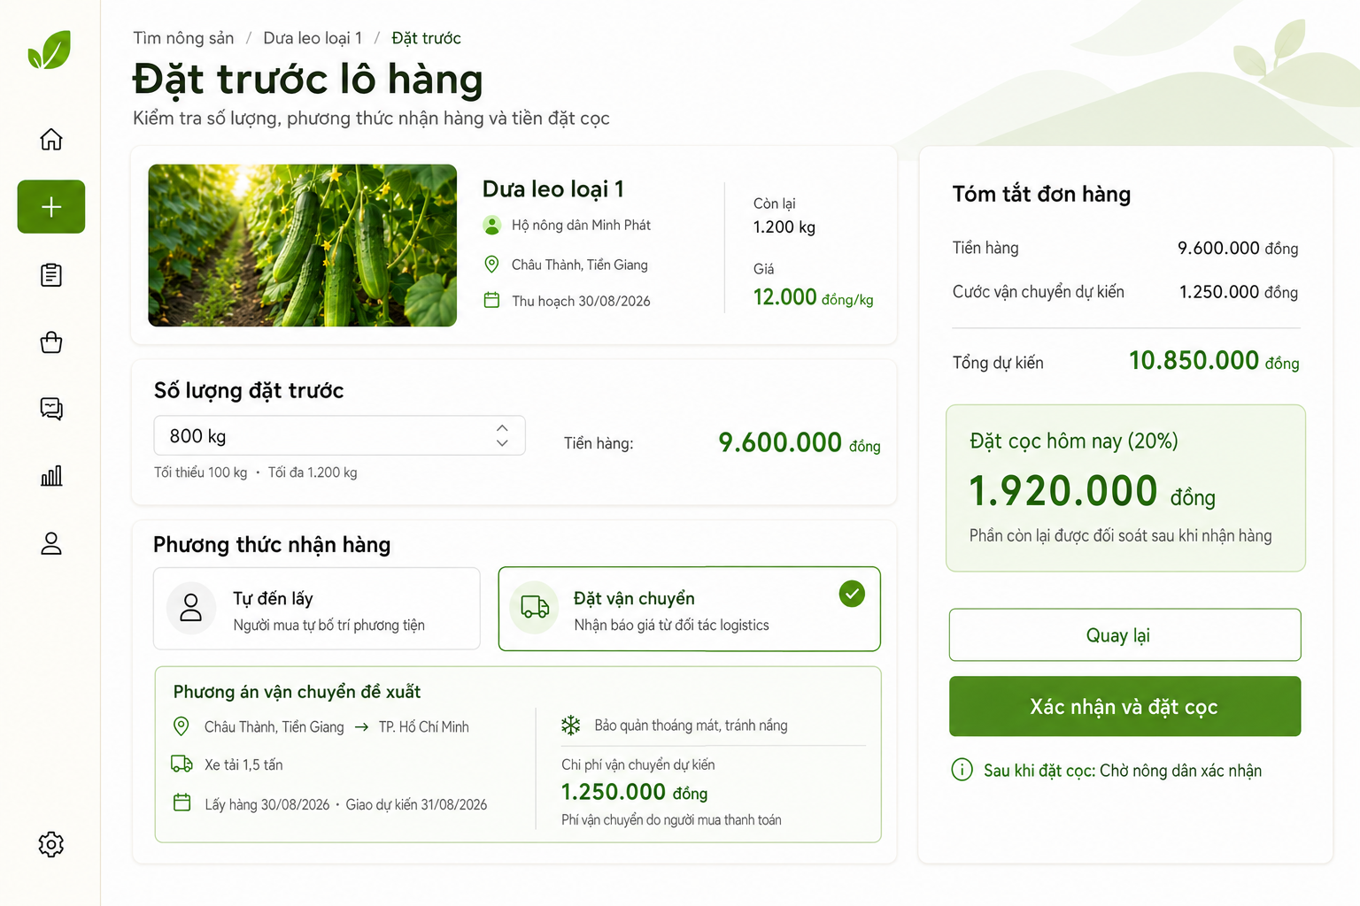
Bước 4. Nông dân xác nhận và hai bên theo dõi mùa vụ
Nông dân nhận được thông báo về đơn đặt trước, bao gồm thông tin người mua, số lượng đặt, ngày nhận, phương thức vận chuyển và yêu cầu đóng gói.
Nông dân có thể chọn:
- “Xác nhận” nếu có khả năng đáp ứng đơn hàng.
- “Trao đổi” nếu cần thống nhất thêm về quy cách đóng gói hoặc thời gian nhận.
- “Từ chối” nếu sản lượng hoặc điều kiện thực tế không phù hợp.
Sau khi xác nhận, đơn hàng chuyển lần lượt sang trạng thái “Đã đặt cọc” và “Chờ thu hoạch”.
Trong thời gian chờ, nông dân cập nhật tiến độ bằng các lựa chọn “Đúng tiến độ”, “Điều chỉnh sản lượng” hoặc “Dời ngày thu hoạch”. Mọi thay đổi đều được gửi thông báo đến người mua. Nội dung trao đổi được lưu trong đơn hàng để hai bên dễ theo dõi và xử lý khi phát sinh vấn đề.
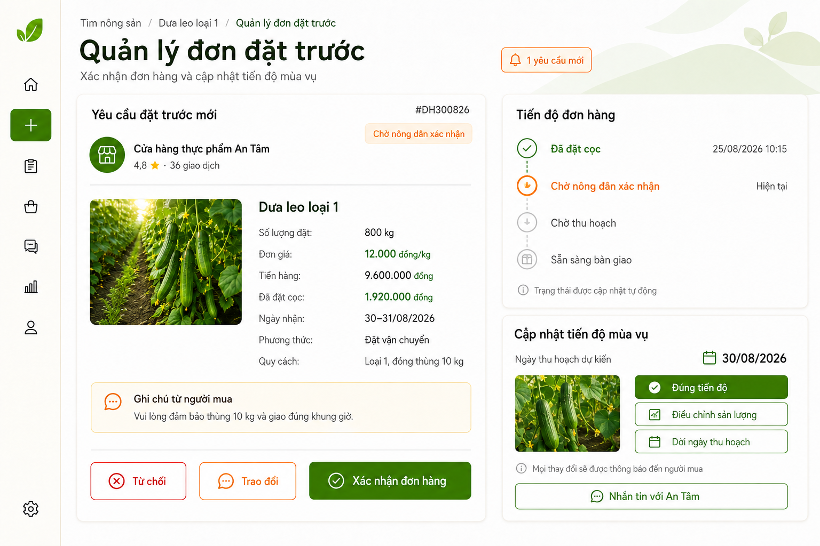
Bước 5. Thu hoạch, bàn giao và vận chuyển
Đến ngày thu hoạch, nông dân cập nhật sản lượng thực tế và chọn “Sẵn sàng bàn giao”.
Trường hợp người mua tự đến lấy, hệ thống cung cấp địa điểm, thời gian nhận và thông tin liên hệ cần thiết. Khi việc bàn giao hoàn tất, hai bên xác nhận số lượng thực tế trên nền tảng.
Trường hợp sử dụng đối tác logistics, nông dân chọn “Yêu cầu xe đến lấy”. Sau khi hàng được bàn giao, hệ thống lưu lại:
- Thời gian lấy hàng.
- Số lượng thực tế.
- Hình ảnh hoặc bằng chứng bàn giao.
- Thông tin đơn vị vận chuyển.
- Trạng thái và thời gian giao hàng dự kiến.
Đơn hàng lần lượt chuyển qua các trạng thái “Chờ lấy hàng”, “Đang vận chuyển” và “Đã giao”. Người mua có thể theo dõi quá trình giao nhận và sử dụng nút “Báo vấn đề” nếu xảy ra giao chậm, thiếu hàng hoặc hàng không đúng mô tả.
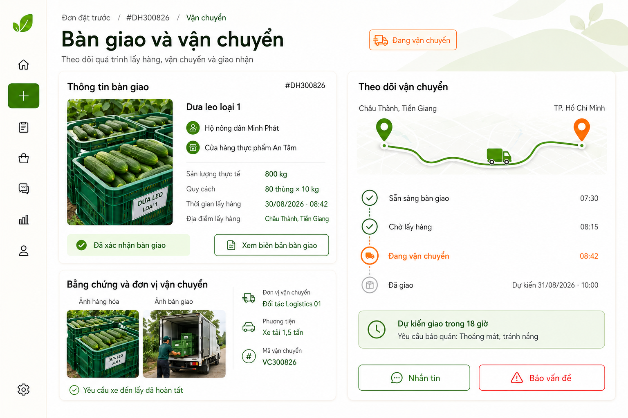
Bước 6. Xác nhận nhận hàng và hoàn tất giao dịch
Khi nhận hàng, cửa hàng An Tâm kiểm tra số lượng, chất lượng và quy cách đóng gói. Nếu hàng đáp ứng thỏa thuận, người mua chọn “Xác nhận đã nhận hàng”.
Hệ thống thực hiện đối soát dựa trên:
- Số lượng đã đặt và số lượng thực nhận.
- Giá bán đã thỏa thuận.
- Tiền đặt cọc đã thanh toán.
- Cước vận chuyển.
- Các khoản cần thanh toán còn lại.
Sau khi người mua thanh toán phần còn lại, đơn hàng chuyển sang trạng thái “Hoàn tất”. Nông dân và người mua có thể đánh giá lẫn nhau về chất lượng hàng hóa, khả năng thanh toán, thời gian giao nhận và mức độ tuân thủ cam kết. Kết quả đánh giá được lưu trong hồ sơ uy tín để hỗ trợ các giao dịch tiếp theo.
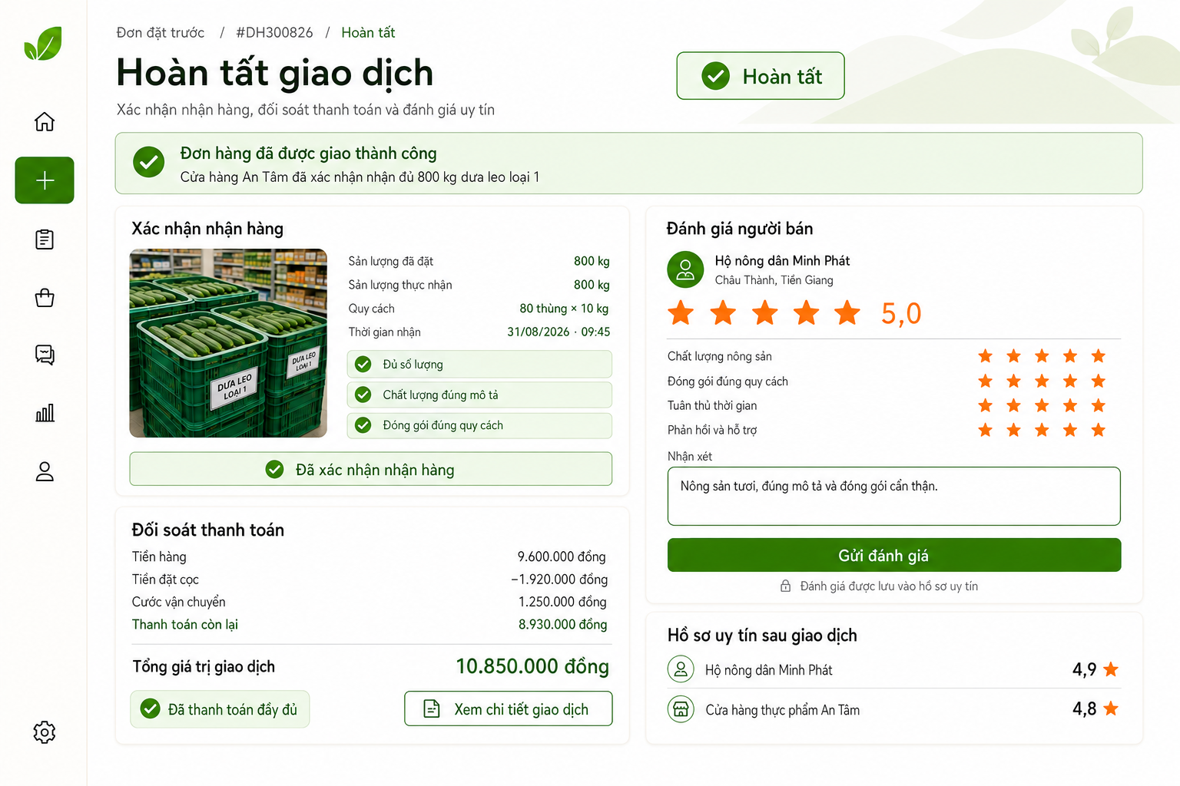
a.3. Tổ chức hoạt động logistics và báo cước trước
Phí vận chuyển được tách riêng khỏi giá nông sản và thông thường do người mua thanh toán, trừ khi hai bên có thỏa thuận khác. Trên màn hình đặt hàng, người mua chọn “Tự đến lấy” hoặc “Đặt vận chuyển”; vì vậy người mua luôn nhìn thấy cả tiền hàng, tiền cọc và cước phí trước khi xác nhận.
- Cước phí được tính theo khoảng cách, khối lượng, thể tích, loại xe, thời gian lấy hàng và yêu cầu bảo quản.
- Mức cước dự kiến được hiển thị trước; mức cước chính thức phải được người mua đồng ý trước khi thanh toán.
- Đơn nhỏ có thể kết nối với đơn vị giao hàng thông thường; đơn lớn kết nối với nhà xe, xe tải hoặc hợp tác xã vận tải địa phương.
- Nông sản dễ hư hỏng được ưu tiên đối tác vận chuyển lạnh hoặc phương tiện có điều kiện thông gió phù hợp.
- Hệ thống có thể ghép các đơn cùng tuyến nhằm tăng tỷ lệ lấp đầy xe và giảm chi phí trên mỗi đơn hàng.
a.4. Ứng dụng AI và nền tảng số
- Ghép nối cung - cầu: đề xuất lô hàng phù hợp dựa trên loại sản phẩm, sản lượng, ngày thu hoạch, khoảng cách và lịch sử mua hàng.
- Gợi ý mức giá: phân tích dữ liệu giao dịch và dữ liệu tham khảo để đề xuất khoảng giá, không áp đặt giá bán.
- Dự báo nhu cầu: nhận diện sản phẩm có nhu cầu tăng theo khu vực và thời gian để hỗ trợ kế hoạch mùa vụ.
- Cảnh báo rủi ro: phát hiện tài khoản thường xuyên hủy đơn, sản lượng bất thường hoặc lịch thu hoạch thay đổi liên tục.
- Phân tích hình ảnh sơ bộ: hỗ trợ nhận diện tình trạng bên ngoài của nông sản nhưng không thay thế khâu kiểm tra khi giao nhận.
- Tối ưu vận chuyển: đề xuất loại xe, đối tác và phương án ghép đơn phù hợp với chi phí và thời gian giao hàng.
b. Tính độc đáo của ý tưởng
Giải pháp không chỉ là một sàn bán nông sản trực tuyến. Điểm khác biệt nằm ở việc đưa thông tin nguồn cung lên hệ thống trước khi thu hoạch, qua đó hình thành một thị trường cho sản lượng tương lai.
- Hàng rào cạnh tranh khó sao chép
- Cơ sở dữ liệu lịch mùa vụ theo từng khu vực và từng nhóm nông sản.
- Dữ liệu nhu cầu mua thực tế theo thời gian, địa điểm và phân khúc khách hàng.
- Lịch sử giao dịch và mức độ uy tín của nông dân, người mua và đối tác vận chuyển.
- Mạng lưới hai chiều giữa nguồn cung, người mua sỉ và các đơn vị logistics.
- Quy trình xử lý thay đổi sản lượng, chất lượng, lịch thu hoạch và nguồn hàng thay thế.
AI đơn lẻ có thể được phát triển bởi nhiều doanh nghiệp, nhưng dữ liệu mùa vụ, lịch sử giao dịch và mạng lưới vận hành tích lũy theo thời gian tạo thành lợi thế khó sao chép trong thời gian ngắn.
- Hạn chế giao dịch bên ngoài nền tảng
Nền tảng duy trì người dùng bằng giá trị bảo vệ giao dịch thay vì chỉ che giấu thông tin liên hệ. Những đơn hàng thực hiện trên hệ thống được hưởng các quyền lợi sau:
- Quản lý tiền đặt cọc và lưu vết thỏa thuận giữa hai bên.
- Hỗ trợ xử lý khiếu nại, thiếu sản lượng hoặc sai khác chất lượng.
- Ưu đãi cước vận chuyển và khả năng ghép đơn cùng tuyến.
- Đánh giá uy tín, thống kê lịch sử và ưu tiên đề xuất cho tài khoản giao dịch tốt.
- Gợi ý nguồn hàng hoặc người mua thay thế khi một bên gặp sự cố.
c. Giá trị mang lại
- Đối với nông dân
Giải pháp giúp chuyển dịch hoàn toàn từ thế bị động sang thế chủ động trong toàn bộ chuỗi sản xuất và tiêu thụ. Thay vì đối mặt với điệp khúc "thu hoạch xong mới lo tìm đầu ra", người nông dân nắm bắt trước nhu cầu thực tế và tỷ lệ sản lượng được thị trường hấp thụ ngay từ khi cây trồng còn trên ruộng. Nhờ đó, nhà vườn dễ dàng lên kế hoạch chuẩn bị nhân công, bao bì đóng gói và phương tiện vận chuyển một cách tối ưu. Không còn chịu cảnh phụ thuộc vào một vài thương lái ép giá, nền tảng mở ra cơ hội tiếp cận trực tiếp mạng lưới người mua sỉ đa dạng, đồng thời cho phép họ tích lũy dữ liệu uy tín qua từng giao dịch thành công để giữ chân khách hàng dài hạn và chủ động định hướng canh tác hiệu quả hơn cho các mùa vụ tiếp theo.
- Đối với người mua sỉ
Giải pháp giúp tối ưu hóa toàn diện quy trình thu mua và đảm bảo tính ổn định cho chuỗi cung ứng. Doanh nghiệp và chủ cơ sở kinh doanh có thể nắm bắt chính xác tiến độ thu hoạch, sản lượng khả dụng tại từng nhà vườn để chủ động lên kế hoạch nhập hàng liên tục, tránh đứt gãy nguồn cung. Thay vì tốn hàng giờ gọi điện, khảo sát phân tán nhiều nơi, người mua dễ dàng tra cứu, so sánh đồng thời về giá cả, chất lượng, vị trí địa lý và chi phí logistics ngay trên một giao diện trực quan. Đặc biệt, việc tiếp cận trực tiếp nguồn hàng tận gốc vẫn được bảo đảm an toàn tối đa nhờ cơ chế đặt cọc và chính sách bảo vệ giao dịch minh bạch của nền tảng, giúp tiết kiệm đáng kể thời gian và chi phí vận hành.
- Đối với doanh nghiệp vận hành
Giải pháp mở ra mô hình kinh doanh đa tầng bền vững với nguồn thu cốt lõi đến từ phí hoa hồng trên các giao dịch thành công và phí kết nối dịch vụ logistics. Bên cạnh đó, nền tảng có thể phát triển thêm các gói phần mềm (SaaS) chuyên sâu hỗ trợ quản lý nguồn cung trọn gói dành riêng cho các chuỗi nhà hàng, bếp ăn công nghiệp và hệ thống bán lẻ thực phẩm. Việc đóng vai trò là điểm chạm trung tâm của toàn bộ chuỗi cung ứng giúp doanh nghiệp tích lũy kho dữ liệu thị trường vô giá về biến động giá cả, năng suất và chu kỳ mùa vụ. Đây chính là đòn bẩy chiến lược để mở rộng hệ sinh thái, hợp tác liên kết cùng các tổ chức tài chính, bảo hiểm nông nghiệp và đơn vị cung cấp giải pháp truy xuất nguồn gốc nhằm gia tăng giá trị dài hạn cho toàn nền tảng.
- Đối với xã hội
Giải pháp đóng góp trực tiếp vào mục tiêu phát triển nền nông nghiệp bền vững và minh bạch hóa toàn bộ chuỗi cung ứng thực phẩm. Bằng cách khớp nối cung - cầu từ sớm, nền tảng hạn chế triệt để tình trạng nông sản bị ùn ứ, đổ bỏ sau thu hoạch và tháo gỡ nghịch lý “được mùa mất giá” kéo dài nhiều năm qua. Mô hình này cũng đóng vai trò như một cầu nối thực tiễn thúc đẩy quá trình chuyển đổi số toàn diện cho các hộ nông dân và cơ sở sản xuất nhỏ lẻ. Bên cạnh đó, việc ứng dụng thuật toán để ghép đơn và tối ưu hóa tuyến đường vận chuyển không chỉ giúp nâng cao hiệu suất giao vận mà còn giảm đáng kể lượng phát thải carbon từ các phương tiện lưu thông rỗng, mang lại tác động tích cực cho môi trường và cộng đồng.
Kết luận: FRESH O! đồng thời giảm rủi ro đầu ra cho nông dân, giảm chi phí tìm nguồn hàng cho người mua và tạo dữ liệu giúp chuỗi cung ứng nông sản vận hành minh bạch, chủ động hơn.
3. Thị trường và khách hàng

3.1. Chân dung khách hàng mục tiêu

Persona 1: Khách hàng bên cung - Người bán nông sản
Anh Minh Phát, 60 tuổi, nghề nghiệp: Trồng rau và quả xanh với quy mô là hộ sản xuất nhỏ, trang trại nhỏ
Khu vực | Vùng nông thôn tỉnh Hưng Yên
Kỹ năng công nghệ | Mức độ ứng dụng công nghệ số còn hạn chế; ưu tiên công cụ đơn giản
Kênh bán hàng hiện tại | Thương lái, chợ đầu mối, mối quan hệ cá nhân, doanh nghiệp/HTX
Khả năng chi trả | Nhạy cảm với chi phí; ưu tiên dịch vụ miễn phí hoặc phí thấp, dễ thấy lợi ích
Nỗi đau chính | Không biết trước nhu cầu thị trường, khó tìm đầu ra ổn định, phụ thuộc thương lái, khó kiểm soát giá
Nhu cầu với FRESH O! | Đăng sản lượng → tìm người mua trước thu hoạch → chủ động sản lượng, thời gian thu hoạch và giao hàng
Hành vi tiêu dùng | - Không muốn phải nhập quá nhiều dữ liệu hoặc thực hiện quy trình kỹ thuật phức tạp.  - Sẵn sàng sử dụng nền tảng nếu thấy khả năng bán được hàng và giảm phụ thuộc thương lái rõ ràng.

Persona 2: Khách hàng bên cầu - Người mua nông sản
Chị Dung, 40 tuổi, nghề nghiệp: Kinh doanh quán ăn nhỏ
Chân dung: Chủ/quản lý nhà hàng, quán ăn, bếp ăn, cửa hàng thực phẩm sạch, đại lý và cơ sở chế biến quy mô nhỏ có nhu cầu nhập nông sản thường xuyên.
Tiêu chí | Đặc điểm
Giới tính | Nam/nữ
Khu vực | Nội thành Hà Nội
Nhu cầu | Nhập rau, củ, quả mỗi ngày với khối lượng 50kg
Kênh mua hiện tại | Chợ đầu mối
Khả năng chi trả | Sẵn sàng trả thêm nếu nền tảng giúp tiết kiệm thời gian, giảm chi phí và ổn định nguồn hàng
Sở thích | Nguồn hàng ổn định, giá hợp lý, giao đúng thời gian, thông tin rõ ràng, truy xuất được nguồn gốc
Nỗi đau chính | Khó tìm nguồn cung ổn định, giá biến động, phụ thuộc mối quen, khó kiểm tra nguồn gốc
Nhu cầu với FRESH O! | Tìm nguồn → so sánh → đặt trước → theo dõi sản lượng/ngày nhận → chủ động kế hoạch nhập hàng  Nguồn hàng ổn định, giá hợp lý, giao đúng thời gian, thông tin rõ ràng, truy xuất được nguồn gốc

3.2. Quy mô thị trường
Về phía cung, cả nước hiện có khoảng 9 triệu hộ sản xuất nông, lâm nghiệp và thủy sản, cùng 8.416 hợp tác xã và 6.204 doanh nghiệp hoạt động trong lĩnh vực này (Cục Thống kê, 2026). Trong đó, nhóm hộ sản xuất nhỏ chưa có liên kết tiêu thụ ổn định, đối tượng mà dự án hướng tới phục vụ trước tiên, chiếm tỷ trọng lớn, bởi chỉ khoảng 22% trang trại có liên kết tiêu thụ và chỉ 8,3% doanh nghiệp nông, lâm nghiệp và thủy sản có liên kết với nông hộ. Đây là dư địa thị trường đáng kể cho một kênh kết nối trực tiếp, minh bạch và không đòi hỏi hợp đồng dài hạn như hợp đồng bao tiêu.
Về phía cầu, ngành kinh doanh ẩm thực Việt Nam năm 2025 đạt quy mô khoảng 329.500 cửa hàng với doanh thu 726.500 tỷ đồng, và được dự báo tiếp tục tăng lên khoảng 333.600 cửa hàng với doanh thu 760.000 tỷ đồng trong năm 2026, tương đương mức tăng trưởng ổn định 4,6% (iPOS.vn & Nestlé Professional, 2026). Phần lớn trong số này là các nhà hàng, quán ăn quy mô vừa và nhỏ - nhóm khách hàng mục tiêu chính của nền tảng vì có nhu cầu nhập nguyên liệu tươi thường xuyên nhưng thiếu công cụ quản lý nguồn cung bài bản. Bên cạnh kênh mua trực tiếp, thị trường thương mại điện tử liên quan đến thực phẩm tại Việt Nam cũng được dự báo đạt khoảng 678 triệu USD trong năm 2025 với khoảng 17,1 triệu người tiêu dùng tham gia, cho thấy xu hướng chuyển dịch sang các kênh mua bán trực tuyến ngày càng rõ nét (Kinh tế Tiêu dùng, 2025).
Do nguồn lực triển khai còn hạn chế, dự án không hướng đến toàn bộ thị trường ngay từ đầu mà thu hẹp phạm vi tiếp cận theo từng giai đoạn. Trong sáu tháng thử nghiệm đầu tiên, dự án dự kiến tiếp cận khoảng 100 hộ nông dân hoặc hợp tác xã và 30-50 người mua sỉ tại một địa phương, như đã trình bày ở phần Nguồn lực triển khai dự án. Đây là quy mô thị trường có thể phục vụ trong giai đoạn đầu, đóng vai trò kiểm chứng mô hình trước khi mở rộng sang các địa phương và nhóm nông sản khác.

3.3. Nhu cầu và xu hướng
Xu hướng tiêu dùng thực phẩm an toàn và có thể truy xuất nguồn gốc đang gia tăng rõ rệt tại Việt Nam. Người tiêu dùng ngày càng ưu tiên sản phẩm có nguồn gốc rõ ràng, đặc biệt tại các đô thị lớn, và sẵn sàng chi trả cao hơn cho nông sản đạt chứng nhận VietGAP, GlobalGAP hoặc hữu cơ (VnEconomy, 2025). Xu hướng này được củng cố bởi định hướng chính sách của Nhà nước về minh bạch hóa chuỗi cung ứng thực phẩm, thể hiện qua các văn bản chỉ đạo về truy xuất nguồn gốc thực phẩm được ban hành trong giai đoạn 2019-2022 (Tạp chí Kinh tế và Dự báo, 2025).
Song song đó, ngành kinh doanh ẩm thực đang chuyển từ giai đoạn tăng trưởng theo chiều rộng từ mở rộng ồ ạt số lượng cửa hàng sang tăng trưởng theo chiều sâu, với trọng tâm là tối ưu vận hành, kiểm soát chi phí nguyên liệu và xây dựng dữ liệu khách hàng (iPOS.vn & Nestlé Professional, 2026). Nhu cầu kiểm soát chi phí đầu vào khiến các chủ quán, nhà hàng ngày càng quan tâm đến việc chủ động lập kế hoạch nhập hàng thay vì phụ thuộc hoàn toàn vào thương lái hoặc chợ đầu mối, phù hợp với giá trị cốt lõi mà nền tảng "đặt trước thu hoạch" hướng tới.
Ở phía nguồn cung, xu hướng chuyển đổi số trong nông nghiệp cũng đang được thúc đẩy thông qua các chương trình kết nối tiêu thụ nông sản trên sàn thương mại điện tử. Tuy nhiên, phần lớn hoạt động số hóa hiện nay vẫn tập trung vào nông sản đã thu hoạch và đóng gói, trong khi nhu cầu về một kênh cập nhật lịch thu hoạch tương lai, nơi người mua có thể đặt trước và người bán có thể chủ động đầu ra, vẫn còn là khoảng trống, như đã phân tích ở phần Đánh giá các giải pháp hiện có trên thị trường. Đây là cơ sở cho thấy nhu cầu thị trường đối với giải pháp đề xuất là có thật và đang có xu hướng gia tăng, song đội thi vẫn cần triển khai khảo sát thực địa để xác nhận chính xác quy mô và mức độ sẵn sàng chi trả của từng nhóm khách hàng tại địa bàn dự kiến thí điểm.

4. Lộ trình phát triển
Lộ trình phát triển được xây dựng theo ba giai đoạn kế tiếp: bắt đầu từ thử nghiệm quy mô nhỏ tại một địa phương, tiến tới ra mắt chính thức, và sau đó mở rộng theo khu vực, nhóm nông sản và đối tác.

4.1. Giai đoạn thử nghiệm (Tháng 1 - Tháng 6)
Hai tháng đầu tập trung xây dựng phiên bản sản phẩm khả dụng tối thiểu (MVP) với các chức năng thiết yếu đã xác định ở phần Phạm vi phiên bản thử nghiệm: đăng, sửa và tạm ẩn đợt thu hoạch; tìm kiếm và lọc cơ bản; đặt trước, xác nhận và theo dõi trạng thái đơn; xác thực số điện thoại và đánh giá sau giao dịch. Toàn bộ chi phí thiết kế, lập trình và kiểm thử được bố trí trong ngân sách 60 triệu đồng như đã trình bày ở mục Dự toán tài chính.
Trong tháng thứ hai và thứ ba, nhân sự phụ trách nông nghiệp làm việc trực tiếp với khoảng 100 hộ nông dân và hợp tác xã tại một địa phương để hướng dẫn đăng thông tin mùa vụ, đồng thời bộ phận kinh doanh tiếp cận 30-50 người mua sỉ gồm nhà hàng, quán ăn, bếp ăn tập thể và cửa hàng thực phẩm sạch để ghi nhận nhu cầu nhập hàng.
Từ tháng thứ tư đến tháng thứ sáu, dự án vận hành giao dịch thật trên quy mô nhỏ, thử nghiệm quy trình giao nhận cùng các đối tác vận chuyển địa phương và đơn vị logistics như đã trình bày ở mục Mạng lưới đối tác, đồng thời theo dõi các chỉ tiêu đánh giá đã xác định ở mục Mục tiêu sử dụng và tiêu chí đánh giá: tỷ lệ sản lượng được đặt trước trên từng đợt thu hoạch, tỷ lệ người bán xác nhận đơn, tỷ lệ hủy đơn, tỷ lệ giao đúng hẹn và thời gian từ lúc đăng đợt thu hoạch đến khi nhận đơn đầu tiên. Kết thúc giai đoạn, đội thi tổng hợp phản hồi thực tế để hoàn thiện MVP trước khi mở rộng.

4.2. Giai đoạn ra mắt (Tháng 7 - Tháng 12)
Giai đoạn ra mắt chính thức đưa nền tảng ra thị trường tại địa phương thí điểm và mở rộng nhẹ sang các khu vực lân cận có đặc điểm sản xuất tương đồng. Ứng dụng được hoàn thiện thêm cơ chế đặt cọc và tích hợp cổng thanh toán điện tử, cùng các cơ chế tạo niềm tin đầy đủ đã nêu ở mục Cơ chế tạo niềm tin như xác minh danh tính, lưu lịch sử thay đổi sản lượng và quy định rõ về hủy đơn, hoàn cọc.
Về mô hình doanh thu, dự án bắt đầu áp dụng chính sách phí như đã trình bày ở mục Dự toán tài chính: phí giao dịch thành công, gói dịch vụ dành cho người mua chuyên nghiệp, dịch vụ quảng bá nông sản và hoa hồng hợp tác với đơn vị logistics. Song song đó, bộ phận kinh doanh và tiếp thị đẩy mạnh truyền thông để mở rộng tệp người dùng ở cả hai phía cung và cầu, đồng thời bảng quản trị được sử dụng để giám sát giao dịch bất thường và duy trì chất lượng thông tin trên nền tảng.
Mục tiêu của giai đoạn là chuyển từ trạng thái thử nghiệm sang vận hành ổn định: gia tăng số lượng hộ nông dân và người mua tham gia thường xuyên, nâng tỷ lệ sản lượng được đặt trước trên mỗi đợt thu hoạch, đồng thời giữ tỷ lệ hủy đơn và khiếu nại ở mức thấp trước khi tiến hành mở rộng quy mô lớn hơn.

4.3. Giai đoạn mở rộng (Từ năm thứ hai)
Sau khi mô hình được kiểm chứng tại địa phương thí điểm, dự án mở rộng địa bàn sang các tỉnh, thành phố lân cận và bổ sung thêm nhóm nông sản ngoài rau, củ, quả ngắn ngày ban đầu. Mạng lưới đối tác vận chuyển, thanh toán và kiểm định chất lượng được mở rộng tương ứng để đáp ứng quy mô giao dịch lớn hơn, theo đúng định hướng đã nêu ở cuối mục Dự toán tài chính.
Về sản phẩm, dự án đầu tư phát triển các tính năng đã được xác định để lại cho giai đoạn sau ở mục Phạm vi phiên bản thử nghiệm, bao gồm dự báo sản lượng bằng trí tuệ nhân tạo, đồng bộ dữ liệu từ cảm biến nông nghiệp, gợi ý nguồn hàng thông minh dựa trên lịch sử mua và dự báo nhu cầu, hợp đồng điện tử phức tạp hơn, cơ chế đấu giá hoặc mua kỳ hạn, tự động so sánh giá vận chuyển giữa nhiều đơn vị, điều phối chuỗi lạnh, cùng với chấm điểm rủi ro nâng cao và bảo hiểm giao dịch nhằm tăng mức độ an toàn cho các bên tham gia.
Về hợp tác, dự án tìm kiếm liên kết chiến lược với các hợp tác xã quy mô lớn, chuỗi cửa hàng thực phẩm sạch, hệ thống siêu thị và các chương trình khuyến nông địa phương để mở rộng đồng thời cả nguồn cung và nguồn cầu. Dữ liệu cung - cầu tích lũy theo thời gian thực từ giai đoạn thử nghiệm và ra mắt sẽ là cơ sở để nền tảng từng bước nâng cao độ chính xác của các công cụ dự báo và mở rộng bền vững theo khu vực, nhóm nông sản và đối tác.

5. Nguồn lực triển khai dự án
Để đưa kênh “đặt trước thu hoạch” vào vận hành, nhóm xây dựng kế hoạch nguồn lực theo hướng tinh gọn, tập trung thử nghiệm mô hình tại một địa phương trước khi mở rộng. Trong sáu tháng đầu, dự án dự kiến tiếp cận khoảng 100 hộ nông dân hoặc hợp tác xã và 30-50 người mua sỉ, bao gồm nhà hàng, quán ăn, bếp ăn tập thể, đại lý và cửa hàng thực phẩm. Nguồn lực triển khai dự án được phân bổ trên ba phương diện chính: đội ngũ nhân sự, mạng lưới đối tác và nguồn tài chính.

5.1. Đội ngũ nhân sự
Trong giai đoạn thử nghiệm, đội ngũ dự án dự kiến gồm 5–6 thành viên. Nhiệm vụ được phân công dựa trên chuyên môn của từng thành viên; một số vị trí được tổ chức theo hình thức kiêm nhiệm nhằm tiết kiệm chi phí ban đầu.
Vị trí | Số lượng | Nhiệm vụ chính
Trưởng dự án | 1 | Xây dựng định hướng phát triển, điều phối nhân sự, quản lý tiến độ, ngân sách và quan hệ với các đối tác.
Nhân sự phát triển công nghệ | 1 | Thiết kế, xây dựng và vận hành ứng dụng; phát triển các chức năng đăng mùa vụ, tìm kiếm nông sản, đặt trước, thanh toán và quản lý đơn hàng.
Nhân sự phụ trách nông nghiệp và chất lượng | 1 | Làm việc với nông dân, kiểm tra thông tin mùa vụ, nguồn gốc, sản lượng dự kiến, thời gian thu hoạch và tiêu chuẩn chất lượng.
Nhân sự kinh doanh và tiếp thị | 1 | Tìm kiếm người mua sỉ, xây dựng nội dung truyền thông, chăm sóc khách hàng và phát triển cộng đồng người dùng.
Nhân sự vận hành và logistics | 1 | Xác nhận đơn hàng, điều phối lịch thu hoạch - giao nhận, kết nối đơn vị vận chuyển và xử lý sự cố.
Kế toán, pháp lý và hành chính | Kiêm nhiệm hoặc thuê ngoài | Theo dõi thu - chi, hợp đồng, nghĩa vụ thuế, điều khoản sử dụng, chính sách bảo mật và tranh chấp giao dịch.
Trưởng dự án chịu trách nhiệm điều phối toàn bộ hoạt động, quản lý tiến độ và bảo đảm sự phối hợp giữa các bộ phận. Nhóm công nghệ tập trung xây dựng phiên bản sản phẩm khả dụng tối thiểu, bao gồm các chức năng thiết yếu như tạo tài khoản, đăng nông sản sắp thu hoạch, tìm kiếm nguồn hàng, đặt cọc, theo dõi đơn và đánh giá sau giao dịch.
Nhân sự phụ trách nông nghiệp trực tiếp làm việc với nông dân và hợp tác xã để hướng dẫn đăng thông tin sản phẩm. Các thông tin được chuẩn hóa gồm loại nông sản, diện tích canh tác, sản lượng dự kiến, ngày thu hoạch, phương pháp sản xuất, giá bán và tiêu chuẩn chất lượng.
Bộ phận kinh doanh và tiếp thị đảm nhận việc tiếp cận nhà hàng, quán ăn, cửa hàng thực phẩm sạch, đại lý và cơ sở chế biến. Bộ phận này đồng thời thu thập nhu cầu mua theo tuần, tháng hoặc mùa vụ để kết nối với nguồn cung phù hợp.
Bộ phận vận hành và logistics theo dõi toàn bộ quá trình từ khi người mua đặt hàng đến khi nông sản được giao nhận thành công. Các nhiệm vụ chính gồm xác nhận sản lượng, kiểm tra thời gian thu hoạch, báo giá vận chuyển, điều phối phương tiện và xử lý các vấn đề phát sinh.

5.2. Mạng lưới đối tác
Dự án được phát triển theo mô hình nền tảng kết nối, không trực tiếp sản xuất nông sản hoặc sở hữu đội phương tiện vận chuyển. Vì vậy, mạng lưới đối tác được xác định là nguồn lực quan trọng để bảo đảm tính khả thi và khả năng mở rộng của dự án.
Đối tác cung ứng gồm hộ nông dân, trang trại, tổ hợp tác và hợp tác xã nông nghiệp. Đây là nhóm trực tiếp cung cấp thông tin về loại nông sản, sản lượng dự kiến, thời gian thu hoạch, giá bán và điều kiện giao nhận. Trong giai đoạn đầu, dự án tập trung hợp tác với các hợp tác xã và tổ nông dân tại một địa phương nhằm thuận lợi trong việc xác minh nguồn cung, hướng dẫn sử dụng ứng dụng và kiểm soát chất lượng sản phẩm.
Đối tác tiêu thụ gồm nhà hàng, quán ăn, bếp ăn tập thể, cửa hàng thực phẩm sạch, đại lý nông sản và cơ sở chế biến. Nhóm khách hàng này có nhu cầu nhập hàng thường xuyên, số lượng tương đối lớn và có khả năng đặt trước theo tuần hoặc theo mùa vụ. Dự án tiếp cận trực tiếp các đơn vị mua sỉ, ghi nhận nhu cầu về chủng loại, khối lượng, chất lượng và thời gian giao hàng để kết nối với nguồn cung phù hợp.
Đối tác vận chuyển gồm Giao Hàng Tiết Kiệm, Viettel Post, VNPost, các nhà xe, đơn vị vận tải lạnh và đội xe tải tại địa phương. Dự án áp dụng mô hình đa đối tác vận chuyển, qua đó lựa chọn đơn vị phù hợp với từng loại nông sản và quy mô đơn hàng.
Các đơn vị giao hàng phổ thông được sử dụng đối với nông sản đã đóng gói, đơn hàng có khối lượng nhỏ và sản phẩm có thời gian bảo quản tương đối dài. Đối với rau, củ, quả tươi, hàng dễ hư hỏng hoặc đơn hàng số lượng lớn, dự án kết nối với nhà xe địa phương, xe tải chuyên dụng hoặc đơn vị vận tải lạnh.
Phí vận chuyển do người mua thanh toán. Trước khi xác nhận đơn hàng, ứng dụng cung cấp mức phí dự kiến dựa trên địa điểm lấy hàng, địa điểm giao hàng, khối lượng, thể tích, loại nông sản, yêu cầu bảo quản và thời gian giao nhận. Người mua được lựa chọn đơn vị vận chuyển, phương thức giao hàng hoặc sử dụng phương tiện riêng để đến tận vườn nhận hàng.
Đối với hình thức người mua đến lấy hàng trực tiếp, giao dịch vẫn được xác nhận và đặt cọc trên ứng dụng trước khi hai bên trao đổi thông tin nhận hàng. Nền tảng cung cấp các quyền lợi như bảo đảm tiền đặt cọc, lưu trữ hợp đồng điện tử, truy xuất nguồn gốc, hỗ trợ giải quyết khiếu nại, đánh giá uy tín, tích điểm và ưu đãi phí dịch vụ. Các quyền lợi này tạo động lực để người mua và người bán duy trì giao dịch thông qua nền tảng.
Đối tác hỗ trợ gồm cơ quan quản lý nông nghiệp địa phương, hội nông dân, trung tâm khuyến nông, đơn vị kiểm nghiệm chất lượng, nhà cung cấp bao bì, ngân hàng và cổng thanh toán điện tử. Nhóm đối tác này hỗ trợ dự án tiếp cận nông dân, xác minh thông tin, kiểm tra chất lượng, đóng gói sản phẩm và thực hiện thanh toán.

5.3. Dự toán tài chính
Trong sáu tháng thử nghiệm đầu tiên, dự án dự kiến sử dụng tổng nguồn vốn là 250 triệu đồng. Nguồn vốn này được phân bổ cho việc phát triển ứng dụng, duy trì hoạt động, tìm kiếm người dùng và thử nghiệm quy trình giao nhận.
Hạng mục | Ngân sách dự kiến | Tỷ lệ
Thiết kế, lập trình và kiểm thử ứng dụng | 60 triệu đồng | 24%
Hỗ trợ nhân sự vận hành trong 6 tháng | 72 triệu đồng | 28,8%
Tiếp thị, tiếp cận và hướng dẫn người dùng | 35 triệu đồng | 14%
Thử nghiệm giao nhận, bao bì và kiểm soát chất lượng | 30 triệu đồng | 12%
Máy chủ, tên miền, bản đồ, tin nhắn và thanh toán | 12 triệu đồng | 4,8%
Thủ tục pháp lý, kế toán và hành chính | 15 triệu đồng | 6%
Quỹ dự phòng rủi ro | 26 triệu đồng | 10,4%
Tổng cộng | 250 triệu đồng | 100%
Trong đó, 60 triệu đồng được phân bổ cho hoạt động thiết kế, lập trình và kiểm thử ứng dụng. Khoản kinh phí này tập trung vào phiên bản sản phẩm khả dụng tối thiểu, bảo đảm các chức năng cơ bản phục vụ đăng nông sản, đặt hàng, thanh toán và quản lý giao nhận.
Chi phí nhân sự là 72 triệu đồng, được sử dụng để hỗ trợ các thành viên trực tiếp tham gia vận hành trong sáu tháng đầu. Do đội ngũ sáng lập trực tiếp phát triển và quản lý dự án, khoản chi này chủ yếu mang tính hỗ trợ trong giai đoạn thử nghiệm.
Ngân sách tiếp thị và tiếp cận người dùng là 35 triệu đồng, được sử dụng cho hoạt động khảo sát, tổ chức hướng dẫn sử dụng ứng dụng, tiếp cận nông dân, tìm kiếm người mua sỉ và xây dựng nội dung truyền thông.
Khoản kinh phí 30 triệu đồng được sử dụng để thử nghiệm hoạt động giao nhận, bao bì và kiểm soát chất lượng, bao gồm thử nghiệm các tuyến vận chuyển, hỗ trợ đóng gói và xử lý những đơn hàng đầu tiên.
Chi phí máy chủ, tên miền, bản đồ, tin nhắn và thanh toán điện tử dự kiến là 12 triệu đồng. Chi phí pháp lý, kế toán và hành chính là 15 triệu đồng. Ngoài ra, dự án bố trí 26 triệu đồng làm quỹ dự phòng để xử lý các tình huống như lỗi hệ thống, hủy đơn, biến động chi phí vận chuyển hoặc sản lượng thực tế thấp hơn dự kiến.
Nguồn vốn ban đầu dự kiến được huy động từ phần đóng góp của các thành viên, các cuộc thi khởi nghiệp, chương trình hỗ trợ đổi mới sáng tạo, nguồn tài trợ của doanh nghiệp và vốn góp của đối tác chiến lược.
Sau giai đoạn thử nghiệm, dự án dự kiến tạo doanh thu thông qua phí giao dịch thành công, gói dịch vụ dành cho người mua chuyên nghiệp, dịch vụ quảng bá nông sản và hoa hồng hợp tác với đơn vị logistics. Chính sách phí được công khai trên ứng dụng và chỉ áp dụng khi giao dịch được thực hiện thành công.
Với cách phân bổ trên, dự án có nguồn lực cơ bản về công nghệ, chuyên môn nông nghiệp, phát triển thị trường và điều phối giao nhận. Sau khi hoàn thành giai đoạn thử nghiệm và đánh giá hiệu quả, dự án sẽ từng bước mở rộng địa bàn, tăng số lượng người dùng và bổ sung các đối tác vận chuyển, thanh toán và kiểm định chất lượng.

PHỤ LỤC
Tài liệu tham khảo
Bộ Nông nghiệp và Môi trường. (2025). Tình hình thực hiện năm 2025 và kế hoạch phát triển ngành Nông nghiệp và Môi trường năm 2026. https://mae.gov.vn/noidung/Lists/VanBanDieuHanh/Attachments/3379/CV%206034%20Ng%C3%A0nh%20NNMT%202026.pdf
Cục Thống kê. (2026, April 4). Thông cáo báo chí một số kết quả chính thức của Tổng điều tra nông thôn, nông nghiệp năm 2025. https://www.nso.gov.vn/tin-tuc-thong-ke/2026/04/thong-cao-bao-chi-mot-so-ket-qua-chinh-thuc-cua-tong-dieu-tra-nong-thon-nong-nghiep-nam-2025/
Fontefrancesco, M. F., & Zocchi, D. M. (2024). Traditional food knowledge and local agricultural practices: assessing their contribution to sustainability. Agriculture and Human Values, 41, 1025–1040. https://doi.org/10.1007/s10460-024-10636-6
Hoang, V. (2021). Impact of contract farming on farmers’ income in the food value chain: A theoretical analysis and empirical study in Vietnam. Agriculture, 11(8), Article 797. https://doi.org/10.3390/agriculture11080797
Independent Evaluation Group. (2015). Vietnam-Agriculture Competitiveness Project (P108885): Implementation completion report review (Report No. ICRR14698). World Bank Group. https://documents.worldbank.org/curated/en/613891467998481010/pdf/ICRR14698-P108885-Box393183B-PUBLIC.pdf
iPOS.vn, & Nestlé Professional. (2026). Báo cáo thị trường Kinh doanh Ẩm thực tại Việt Nam năm 2025. https://ipos.vn/bao-cao-thi-truong-kinh-doanh-am-thuc-viet-nam-2025/
Kinh tế Tiêu dùng. (2025). Xu hướng thị trường F&B năm 2025. https://kinhtetieudung.vn/xu-huong-thi-truong-fb-nam-2025-a19189.html
Tạp chí Kinh tế và Dự báo. (2025). Thực trạng chính sách truy xuất nguồn gốc thực phẩm tại Việt Nam. Tạp chí Kinh tế và Dự báo. https://nghiencuu.tapchikinhtetaichinh.vn/thuc-trang-chinh-sach-truy-xuat-nguon-goc-thuc-pham-tai-viet-nam-80051.html
VnEconomy. (2025). Tiêu dùng xanh - sạch: Không chỉ là trào lưu. https://vneconomy.vn/tieu-dung-xanh-sach-khong-chi-la-trao-luu.htm
Wang, H., Moustier, P., & Loc, N. T. T. (2014). Economic impact of direct marketing and contracts: The case of safe vegetable chains in northern Vietnam. Food Policy, 47, 13–23. https://doi.org/10.1016/j.foodpol.2014.04.001
World Bank. (2022). Digital technology for traceability in Vietnam’s fruit and vegetable value chains. https://documents1.worldbank.org/curated/en/099724310182330688/pdf/IDU03bd6b7680aa0804d260a4120c0c008620286.pdf

